PRUEBA N° 2
PROGRAMACIÓN DE BASES DE DATOS

NOMBRE y APELLIDOS:

RUT: |  |  | FECHA:
CARRERA: | ASIGNATURA: PBD3301 | SECCIÓN: | PROFESOR:  Santiago Neira

Tiempo Duración: | 135 min.
Puntaje Total: | 18 ptos. | Nota: 7.0
Puntaje: | 10,7 ptos. | Nota: 4.0

Puntaje obtenido: | NOTA:

INSTRUCCIONES GENERALES
- El script con la generación del modelo será entregado por el profesor
- Las respuestas deberán ser entregadas al profesor en un archivo SQL. En dicho archivo deberá indicar claramente a qué ejercicio está dando respuesta.
- El nombre del archivo deberá tener el siguiente nombre EVALUACION_2_nombrealumno_apellidoalumno_sección.sql
- Esta prueba será evaluada con una escala de 1 a 7. La nota mínima de aprobación (4.0) se obtiene con 18 puntos y la nota máxima (7.0) con 30 puntos.
- Se prohíbe el uso de teléfonos celulares, pendrives, reproductores mp3 o mp4.
- Se recomienda que el código que genere lo guarde en el disco D: de su computador
- Para dar solución a los casos, use de preferencia cursores explícitos.

ENUNCIADO

La empresa nacional “Muebles Albarrán S.A” se dedicada a la venta de muebles dentro del territorio nacional. Está generando mejoras en sus sistemas, por lo que le ofrece a usted formar parte de su equipo en el departamento de informática. Para comenzar su primer día de trabajo, ejecute el script entregado a usted, el que creará e insertará datos en las tablas del Modelo como se muestra en el ejemplo. A continuación debe resolver las siguientes problemáticas:

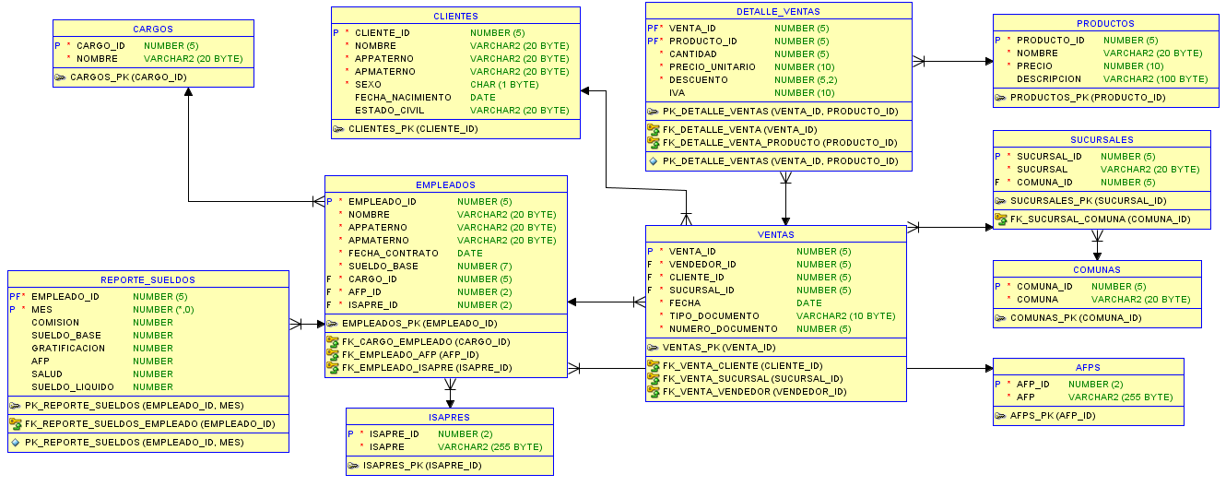

1.- El programador anterior se fue de la empresa y dejó sin terminar la funcionalidad del cálculo del IVA (19%), por lo que todos los registros aparecen con IVA igual 0. Realice el cálculo de este impuesto sobre las ventas de la empresa y actualice cada fila en la tabla DETALLE_VENTAS usando un bloque anónimo. (5 pts)

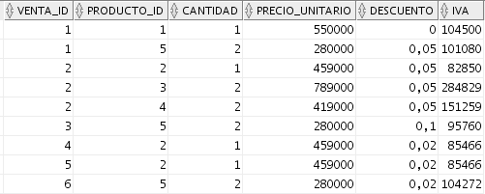

2.- Realice el cálculo de las comisiones mensuales e ingrese los datos en la tabla reporte_sueldos, considerando lo siguiente: (5 pts)
- Si la venta se realizó en Viña del Mar, la comisión es de un 2%.
- Si la venta se realizó en Las Condes, la comisión es de un 3%.
- Si la venta se realizó en Franklin, la comisión es de un 1,8%.

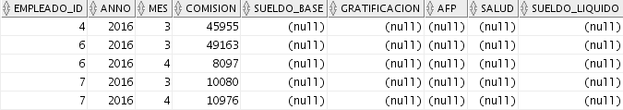

3.- Realice el cálculo de los sueldos de Marzo y Abril de los trabajadores de Muebles Albarrán considerando lo siguiente: (8 pts)

- Para solucionar el problema debe utilizar excepciones y al menos 2 cursores explícitos, 1 de ellos debe usar parámetros.
- En el caso de existir excepciones, deben registrarse en la tabla REGISTRO, usando la secuencia seq_registro para los id, colocando la fecha actual y una descripción del error.
- En el bloque anónimo use una variable para escoger el mes del cual se calculan los sueldos (ej. v_mes := 3)
- En cualquiera de los casos considere las siguientes fórmulas y valores de la UF respectivamente:
Base Imponible = Sueldo Base + Gratificación + Comisiones

Sueldo Líquido = Base Imponible – (AFP + Isapre)

VALORES UF

Marzo | $25.812.-
Abril | $25.906.-

- Considere lo siguiente:

- Utilice las comisiones calculadas previamente en el ejercicio 2.
- En Marzo y Abril la gratificación corresponde a un 25% del sueldo base.
- Para realizar el descuento de salud considere lo siguiente sobre la Base Imponible:
  - Si el empleado pertenece a FONASA su descuento de salud es del 7%
  - Si el empleado pertenece a Banmédica su descuento es del:
    - Si su sueldo es inferior a $300.000.-, es el 7% + 0.3UF
    - Si su sueldo es mayor o igual a $300.000.-, es el 7% + 0.1UF
- Realice el descuento de la AFP sobre la Base Imponible. En el caso que exista más de un valor, usar el porcentaje más actual (con ID mayor).

